ZATERDAG 12 DECEMBER 2026 BUSREIS LEUVEN
Vierde WSP CITY WALK Stadswandeling Leuven
AFSPRAAK ALBERTZAAL, Koning Albertstraat 6 Ardooie
JUIST VERTREKUUR VOLGT (begin namiddag) TERUG (rond 23u)
DEELNAME: Stort 15€ op rekeningnummer BE31 7765 9860 2255
(omvat busreis, inschrijfkaart, drankbon en stempel op spaarkaart 2027)
Hou je van een feeërieke uitdaging? Noteer dan alvast zaterdag 12 december 2026 in je kalender voor een ontdekking dwars door Leuven, eeuwenoud, maar springlevend !
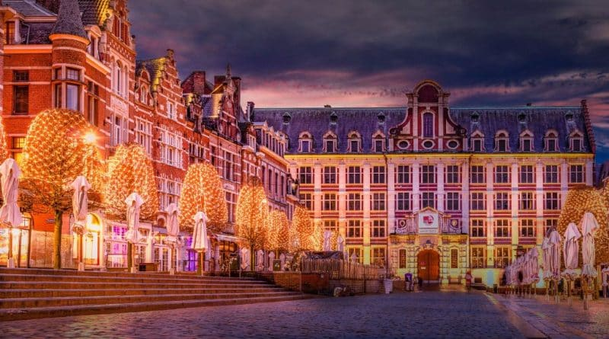
Trek je loop- of wandelschoenen aan en overwin de talrijke hoogtemeters tussen Dijle en Keizersberg.
Geniet ook van de vele facetten van je gekozen traject!
De organisatoren zorgen voor een kaartje met de bewegwijzerde route met QR-code.
En vergeet vooral de Kerstmarkt niet ! Laat je onderdompelen in de zalige sfeer van muziek en al dat lekkers in een uitzonderlijk kader!
Door het Begijnhof, langs de Kruidtuin naar het Sluispark en de havenomgeving.
Terug naar de benedenstad richting Kasteel van Arenberg en Abdij van Park.
Drie verschillende lussen (6 – 7 – 8 km) voor elk type deelnemer en onderling combineerbaar tot 21 kilometer. (6-7-8-13-14-15-21 km)
Lus A – 6 km langs de historische gebouwen (o.a. het Groot Begijnhof) en door het museum van Dierkunde: toegankelijk van 12u tot 20u (honden niet toegelaten). Deze lus vertrekt ook aan het station van Leuven.
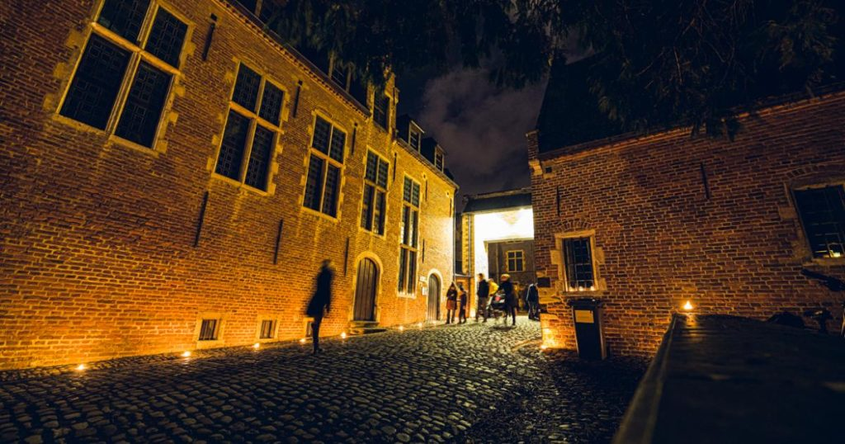
Het Groot Begijnhof van Leuven … een stukje Unesco Werelderfgoed uit de 13e eeuw is een betoverend stukje pure rust midden in de stad.
Je vindt er een aaneenschakeling van straatjes, pleintjes, tuinen en parken met tientallen huizen en conventen in traditionele zandsteen. Tijdens de hoogdagen in de 17e eeuw woonden er zo’n 360 begijnen … Nu wonen er studenten, professoren en medewerkers van de universiteit.

Lus B – 7 km: parcours met passage door het Sluispark & de haven en door de Kruidtuin. (vertrek & aankomst KA Redingenhof)
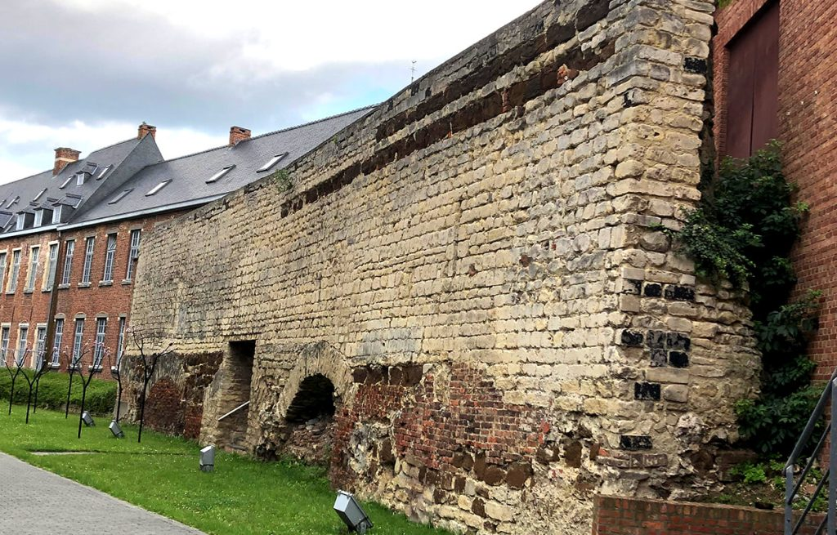

Lus C – 8 km: groene lus door het kasteelpark Arenberg en de Abdij van ’t Park. (vertrek & aankomst KA Redingenhof)
